60 лет - Вячеславу Зайцеву!
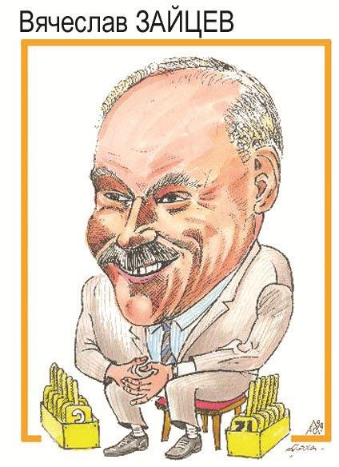

Сегодня исполняется 60 лет выдающемуся игроку современного волейбола, уникальному пасующему, капитану сборной команды СССР, заслуженному мастеру спорта СССР
ВЯЧЕСЛАВУ АЛЕКСЕЕВИЧУ ЗАЙЦЕВУ
Спортивная биография Зайцева-игрока впечатляет. Золотая медаль Олимпиады-80, серебро Монреаля и Сеула, по две золотых и серебряных наград чемпионатов мира. Он двукратный обладатель Кубка мира и шестикратный чемпион Европы. Почти полтора десятилетия Вячеслав Зайцев был признанным лидером сборной СССР.
После окончания активных занятий спортом Вячеслав Алексеевич тренировал мужские и женские команды России и Италии. Сегодня он является главным тренером мужской волейбольной команды «Кристалл» (Воронеж), активно способствует развитию и популяризации волейбола в Воронежской области.
Уважаемый Вячеслав Алексеевич! В этот знаменательный день желаем Вам крепкого здоровья, успехов, благополучия и удачи во всех Ваших начинаниях!

С использованием материалов ВФВ (volley.ru)
Дружеский шарж Юрия Архангельского

